中国石油天然气股份有限公司山东泰安销售分公司湖屯油库
安全评价项目信息表
项目编号：
项目名称 | 中国石油天然气股份有限公司山东泰安销售分公司湖屯油库安全评价
项目简介 | 中国石油天然气股份有限公司山东泰安销售分公司湖屯油库，类型为股份有限公司分公司，法定代表人：赵晓乐；于2007年12月04日成立，注册地址肥城市湖屯火车站南，公司经营范围：汽油、乙醇汽油、柴油仓储经营等。湖屯油库位于泰安市肥城市湖屯镇，湖王公路以西、湖屯火车站南。油库按功能分区布置，分为汽油罐区、柴油罐区、汽车装卸区、铁路装卸区（目前发油已停用）、办公区、辅助生产区。该油库现有管道、汽车运输及铁路运输三种进油方式，采用油泵输送方式入罐。建成公路和铁路两种油品输出方式，结合输出需求，铁路输出目前已停用，仅使用公路方式输出油品。汽车运输由该公司外部具备危险化学品运输资格的车辆承担。
评价人员 |  | 姓 名 |  | 备注
项目负责人 |  | 辛磊
项目组成员 |  | 赵燕
 |  | 马琳琳
 |  | 赵云峰
 |  | 王静
 |  | 刘卫国
报告编制人 |  | 辛磊
报告审核人 |  | 崔强
过程控制负责人 |  | 刘云红
技术负责人 |  | 孙虎
到现场开展安全评价工作情况 |  | 时 间 | 到现场主要人员 | 主要任务
 |  | 2025.5.30 | 辛磊 赵燕 | 初访
 |  | 2025.6.20 | 辛磊 赵燕 | 现场考察
 |  | 2025.6.26 | 辛磊 赵燕 | 现场检查
 |  | 2025.6.28 | 辛磊 赵燕 | 现场核查
安全评价报告提交时间：2025.7.12
有必要公开的其它内容：

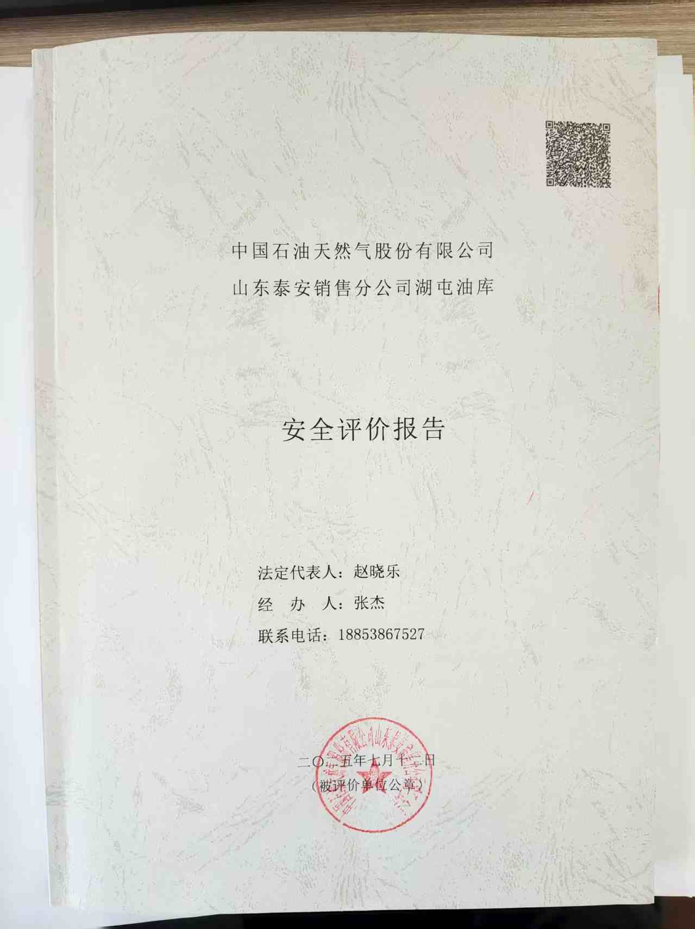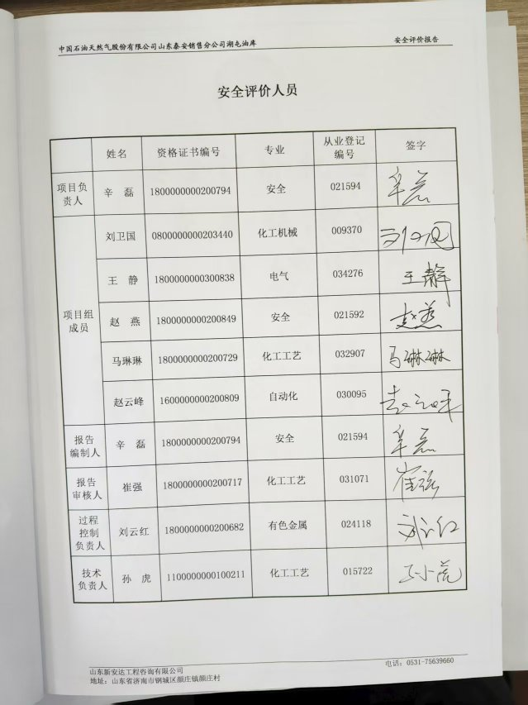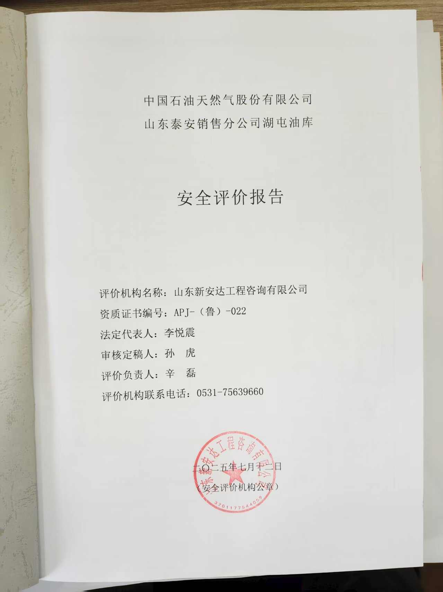
加油站现场照片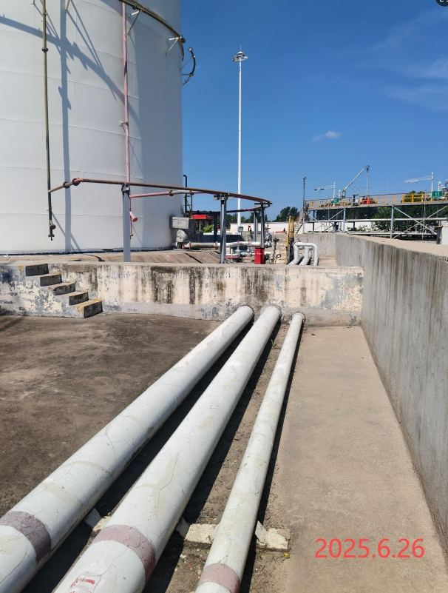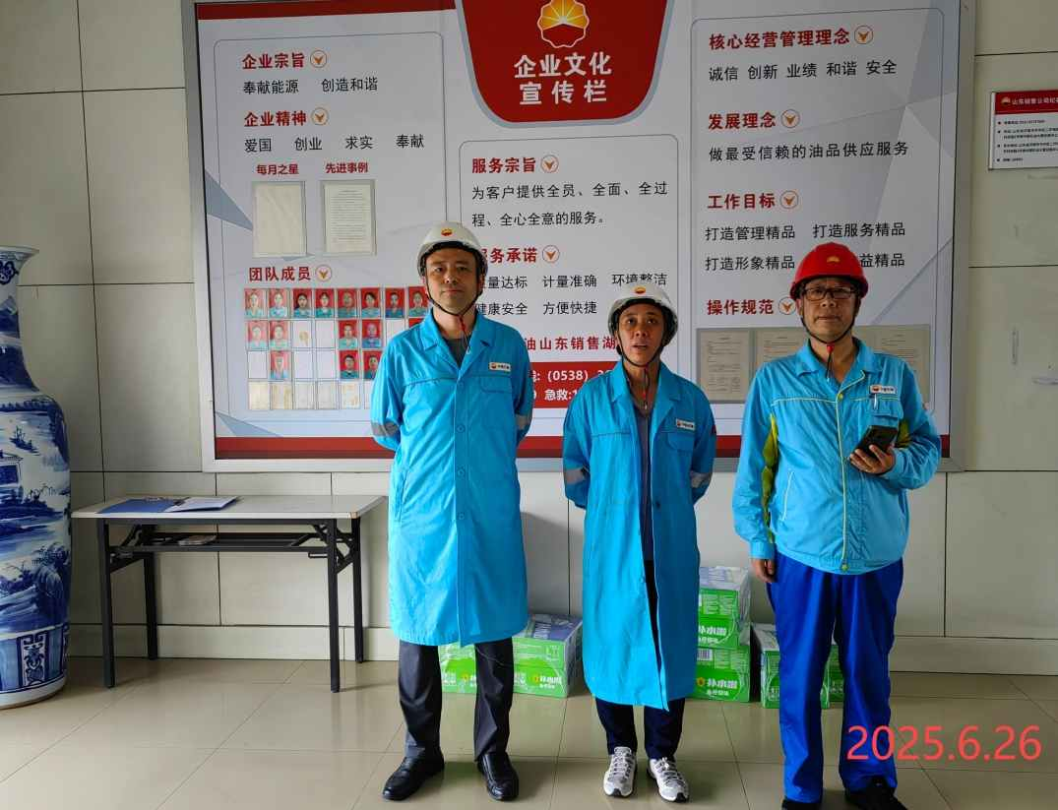
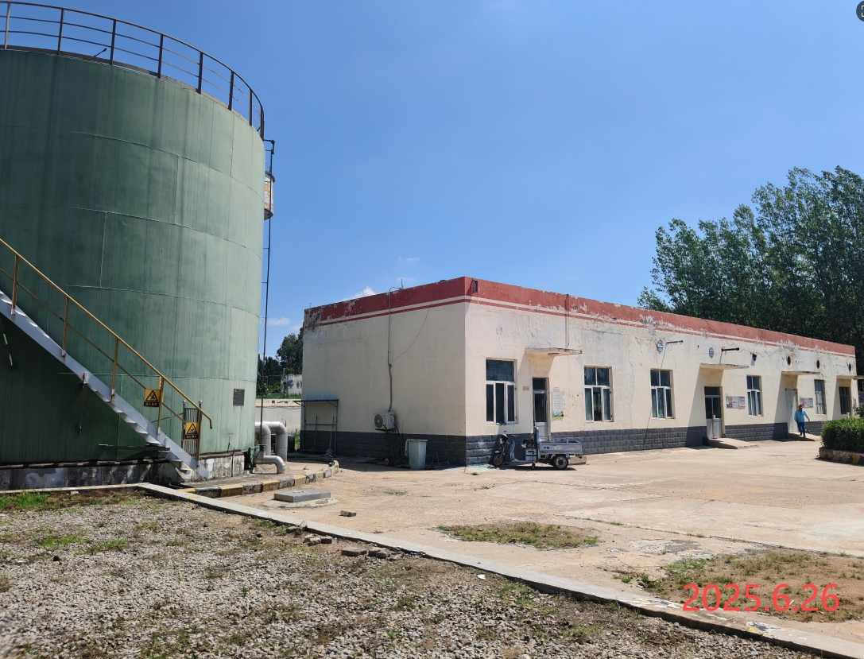

第二章 加油站概况
中国石油天然气股份有限公司山东泰安销售分公司湖屯油库，类型为股份有限公司分公司，法定代表人：赵晓乐；于2007年12月04日成立，注册地址肥城市湖屯火车站南，公司经营范围：汽油、乙醇汽油、柴油仓储经营等。湖屯油库位于泰安市肥城市湖屯镇，湖王公路以西、湖屯火车站南。油库按功能分区布置，分为汽油罐区、柴油罐区、汽车装卸区、铁路装卸区（目前发油已停用）、办公区、辅助生产区。该油库现有管道、汽车运输及铁路运输三种进油方式，采用油泵输送方式入罐。建成公路和铁路两种油品输出方式，结合输出需求，铁路输出目前已停用，仅使用公路方式输出油品。汽车运输由该公司外部具备危险化学品运输资格的车辆承担。
该油库建立有比较健全的安全管理制度、各级各类人员的安全生产责任制及各职能部门安全职责，成立了以各职能部门、安全管理部门负责人等为领导机构成员的事故应急救援组织机构；共有32名职工，配备专职安全管理人员1名（王武全，具备国民教育化工化学类或者安全工程类中等职业教育以上学历），考核合格，符合安监总管三〔2010〕186号、国家安全生产监督管理总局令第55号（第79号令修改）第八条第四款及鲁应急发〔2025〕4号第3.3.4条的规定。
该油库编制了岗位安全生产操作规程，制定了生产安全事故应急预案，于2023年6月13日在肥城市应急管理局进行了备案，备案编号：370983-2023-W018。油库根据应急预案内容定期开展应急预案演练。
由于油库主要负责人丁和峰于2025年7月2日完成任命，暂未取得主要负责人证书，该油库提供了“取证承诺”，承诺自2025年6月11日起6个月内取得主要负责人安全生产知识和管理能力考核合格证，承诺书见附件。安全生产管理人员已参加培训并考核合格，证书在有效期内。高压电工2名、低压电工5名、防爆电工2名，化工自动化控制仪表作业人数1名，高处安装、维护、拆除作业人数3名，证书在有效期内，符合《特种作业人员安全技术培训考核管理规定》国家安监总局第30号令（国家安监总局令第63号令、第80号令修改）的要求；其他员工上岗前均经过三级安全教育和专业工种培训，掌握安全知识、专业技术、职业卫生防护和应急救援知识，并经考核合格后上岗。
中国石油天然气股份有限公司山东泰安销售分公司湖屯油库于2022年12月1日换取了危险化学品经营许可证（编号：鲁泰肥危化经〔2022〕043001号），有效期至2025年11月30日；于2022年1月21日取得《安全生产标准化证书》，安全生产标准化二级企业达标，证书编号为：鲁AQBWHⅡ202200006 ，有效期至2025年1月。该油库已提交安全生产标准化评审资料，待山东省应急管理厅审核批准；汽油罐区单独构成一级重大危险源，柴油罐区单独构成四级重大危险源，于2022年7月29日在肥城市应急管理局对重大危险源进行备案，备案编号：BA鲁370983〔2022〕016（汽油、乙醇罐区）、BA鲁370983〔2022〕017（柴油罐区），有效期均至2025年7月28日。该油库的汽油罐区设有3000m³内浮顶式汽油罐4台、4000m³内浮顶式汽油罐2台和1000m³内浮顶式乙醇罐2台；柴油罐区设有6台4000m³拱顶式罐，按照《石油库设计规范》（GB50074-2014），总容量为34000m³（柴油折半），属于二级石油库。
该油库压力管道(总长1300m)已经过泰安市特种设备检验研究院检验合格，有效期至2027年6月17日；油库共有43只安全阀，已经过泰安市特种设备检验研究院及泰安辰鸿检验检测有限公司分批校验合格，最早有效期至2026年2月25日；该油库共计121块压力表（其中22块备用），均已经过肥城市消费者投诉中心分批检定合格，最早有效期至2025年7月16日；该油库共设置可燃气体报警探头31只、点型气体探测器1只、单体扩散四合一气体检测仪2只，均已经过泰安市质量技术检验检测研究院校准合格，有效期至2026年04月22日。
该油库于2007年6月6日由泰安市公安消防分局对该单位改扩建工程进行消防验收合格，并出具了《建设工程消防验收意见书》（泰公消验字[2007]第107号），结论为“认为合格，准许投入使用”。
该油库的防雷设施由山东天科防雷工程有限公司于2025年03月12日完成检测，结论：合格：雷电防护装置符合现行国家防雷规范标准要求，报告编号：（1122016001）〔2025〕D-TAFC0044号，报告截至2025年09月26日前有效。

第三章 评价单元划分与评价方法选择

第一节 评价单元的划分

一、评价单元划分原则
在评价单元的划分中，一般按生产工艺功能、生产设施设备相对空间位置、危险有害因素类别及事故范围划分评价单元，使评价单元相对独立，具有明显的特征界限。

二、评价单元划分
根据《危险化学品经营单位安全评价导则》的要求，并结合油库实际情况，将该油库具体划分为四个评价单元，即：
（一）安全管理
（二）库址选择及总图布置
（三）工艺设施
（四）其它设施

第二节 评价方法选择
根据该油库的物质特性和设备、设施等危险有害因素分析情况，确定本次安全评价采用预先危险性分析、安全检查表、危险度评价、个人风险和社会风险值计算等评价方法进行定性、定量评价。
各评价单元所选用的评价方法情况见表4.2-1。

表4.2-1 评价单元与选用评价方法对应表
序号 | 评价单元名称 | 采用的评价方法
1 | 安全管理 | 安全检查表
2 | 库址选择及总图布置 | 安全检查表
3 | 工艺设施 | 安全检查表、预先危险性分析、危险度、个人风险和社会风险值评价
4 | 其它设施 | 安全检查表、预先危险性分析

第四章 安全对策措施及建议

第一节 安全检查表评价结果
运用安全检查表对中国石油天然气股份有限公司山东泰安销售分公司湖屯油库的工艺设施及其公用工程和辅助设施、安全管理等进行了检查评价，结果如下：
检查项目 | A项 |  | B项
检查项目 | 检查项数 | 不合格项数 | 检查项数 | 不合格项数
1.安全管理 | 10 | 0 | 3 | 1
2.库址选择及总平面布置 | 5 | 0 | 8 | 0
3.工艺设施 | 16 | 0 | 10 | 0
4.其它设施 | 14 | 0 | 7 | 1
合 计 | 45 | 0 | 28 | 2

